**Муниципальное бюджетное образовательное учреждение «Гимназия «Шанс»**

**Ростовская область г. Волгодонск**

**Авторская дидактическая развивающая**

**игра по Блокам Дьенеша**

***«Клиника для собак и кошек»***

**Воспитатель: Дамирова Надежда Ибрагимовна**

**41044**

**2022 г.**

**Цель**: развитие логических, комбинаторных и аналитических способностей у старших дошкольников.

**Задачи**:

* учить анализировать (читать) блоки по четырём параметрам: цвет, форма, величина, толщина;
* совершенствовать мыслительные операции, такие как анализ, синтез, классификация, кодирование и декодирование информации;
* формировать основы алгоритмического мышления;
* развивать память, воображение, внимание, креативные способности;
* воспитывать бережное отношение к животным.

**Ход игры:**

**Воспитатель**: - Ребята, нас с вами пригласил заводчик Сергей Гаврилович в свой питомник собак и кошек! Примем это приглашение?

**Дети**: - Да!

*Дети входят в зал.*

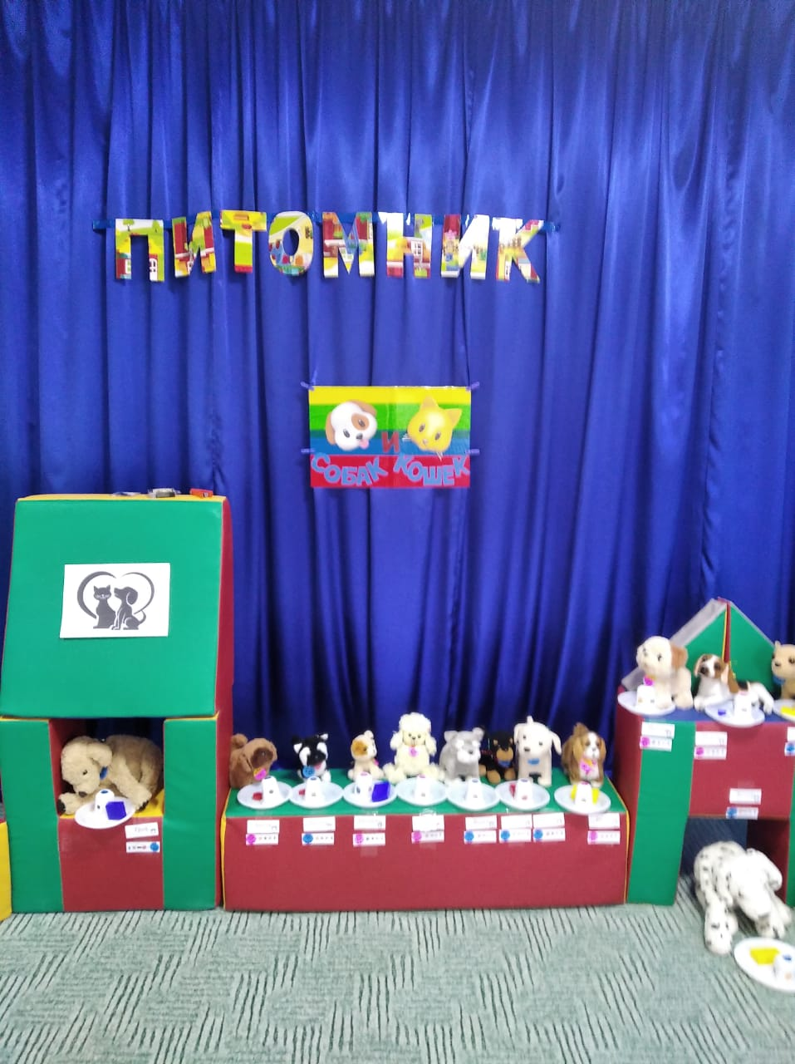

**В**: - Посмотрите, какое замечательное место! В этом питомнике выводят разные породы собак и кошек. Что вам нравится здесь?

*Ответы детей.*

**В**: - Собак и кошек каких пород вы уже узнали?

**Д**: - хаски, далматинец, пудель, спаниель, ротвейлер, мопс, лабрадор и т. д.

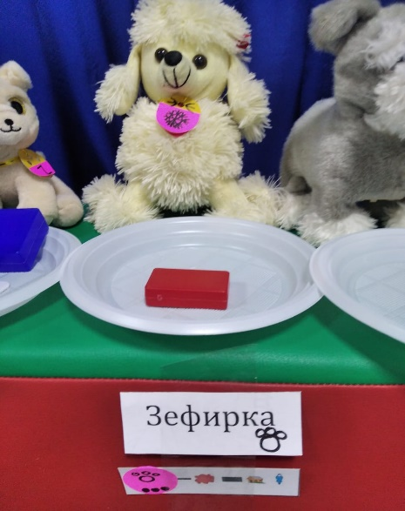 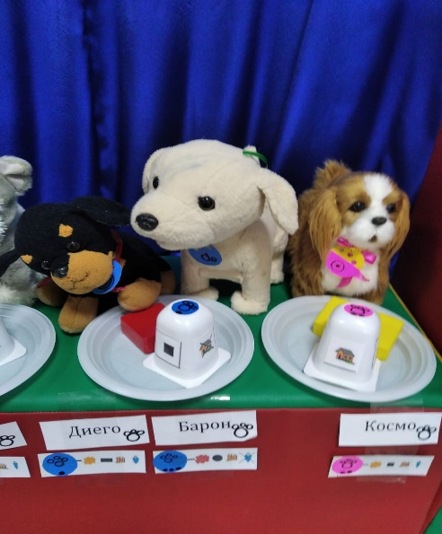 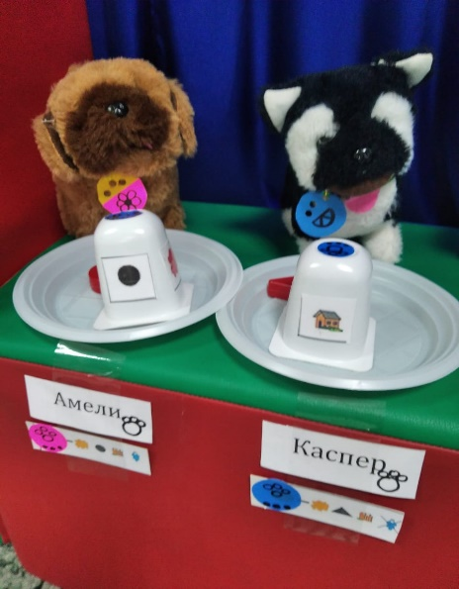

**В**: - Молодцы!

- Сергей Гаврилович поехал на конференцию для заводчиков собак и кошек и попросил нас с вами позаботиться о его питомцах.

- Ребята, как вы думаете, как нужно заботиться о питомцах?

**Д**: - Кормить, выгуливать, купать, делать прививки.

**В**: - Правильно, ребята.

- Обратите внимание, у каждого из питомцев есть жетон, по которому можно определить пол питомца: у девочек – розовый, а у мальчиков – голубой. Также, на жетонах отмечен возраст: у взрослых питомцев – одна дырочка, а у малышей – три.

- Ещё, ребята, у каждого их них есть кличка. Можете их прочитать.

*Читающие дети произносят вслух клички животных – «Каспер, Барон, Амели, Диего, Зефирка, Вольт».*

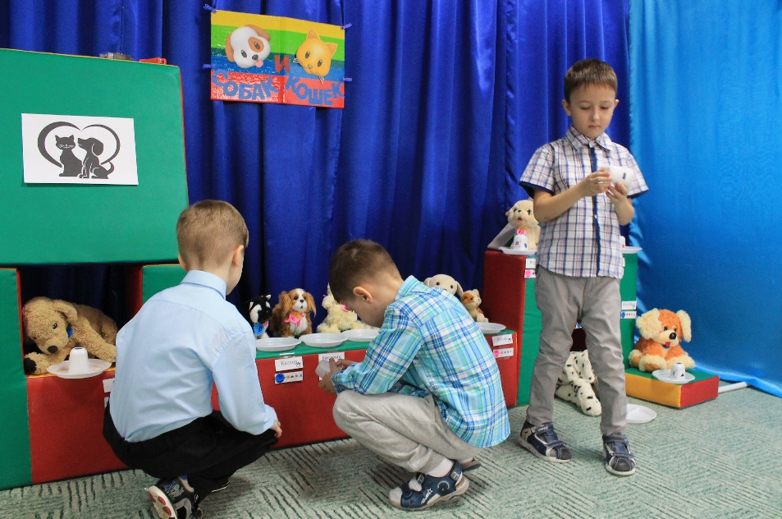

- Сергей Гаврилович уехал рано утром, и его питомцы уже проголодались. Давайте их покормим.

- Чем же нам их покормить, ребята?

*Ответы детей.*

- Я совсем забыла, ребята, что, Сергей Гаврилович оставил нам подсказки о том, какой корм любят какие питомцы.

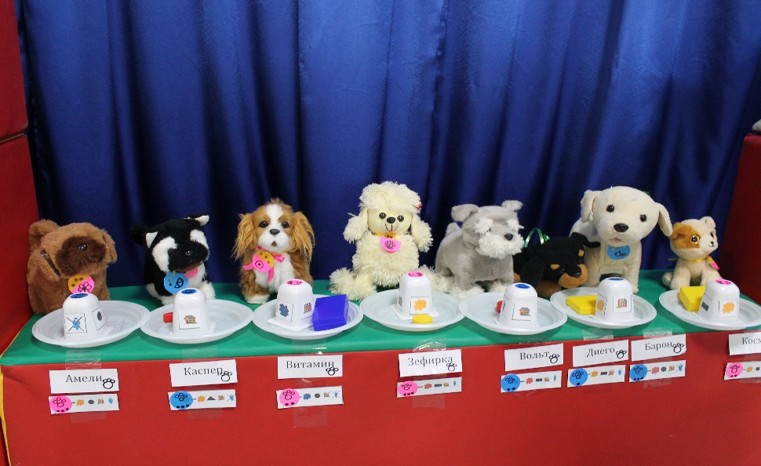

- Давайте посмотрим, какой корм любит Зефирка.

**Д**: - Жёлтый, круглый, тонкий и маленький.

**В**: - Правильно. Как вы думаете, справимся ли мы с заданием Сергея Гавриловича?

**Д**: - Справимся!

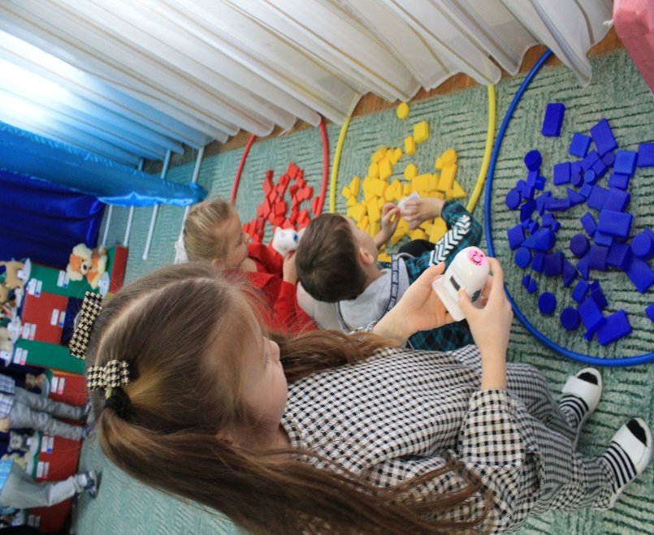

*Дети ориентируясь по четырём параметрам Блоков Дьенеша, находят нужный корм для каждого питомца.*

В: - Молодцы! Мы справились с этим заданием!

- Ребята, некоторым собакам ветеринар назначил особое питание. Узнайте какое питание назначено этим собакам и запишите на карточках.

*Дети заменяют свойства Блоков Дьенеша определёнными знаками, свидетельствующими о возрасте и поле собаки, а также о свойствах корма, записывают на карточках и «кормят» питомцев.*

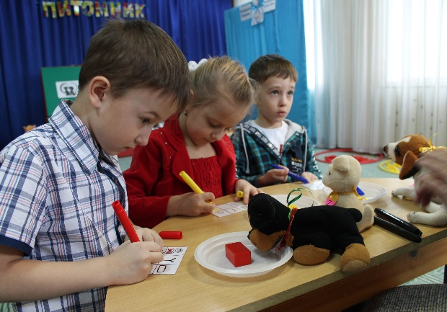 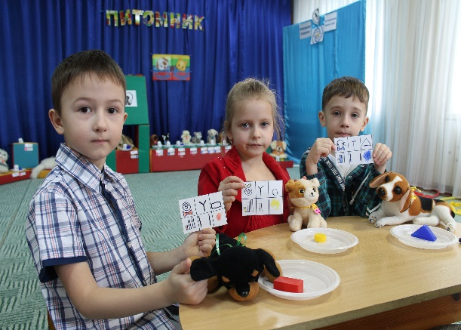

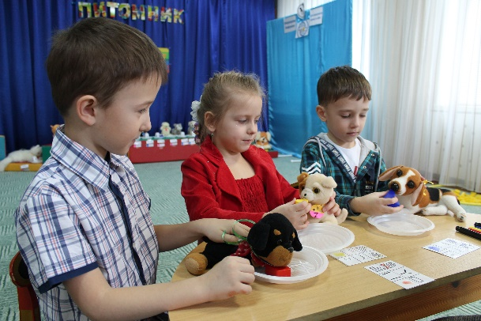

- Все знают, что котята и щенята любят бегать и играть. Вот и сейчас они хотят поиграть с нами.

- Посмотрите на их игрушки. Что вы можете о них сказать?

**Д**: - Они все маленького размера.

**В**: - Правильно, ребята. Такие же маленькие, как и сами щенята.

- Давайте поиграем с ними!

*В конструкции находятся карточки отрицания свойств блока. Воспитатель предлагает подобрать игрушки для питомцев, которые отвечают карточкам отрицания свойств. Далее предлагается поиграть игрушками по траектории-схеме.*

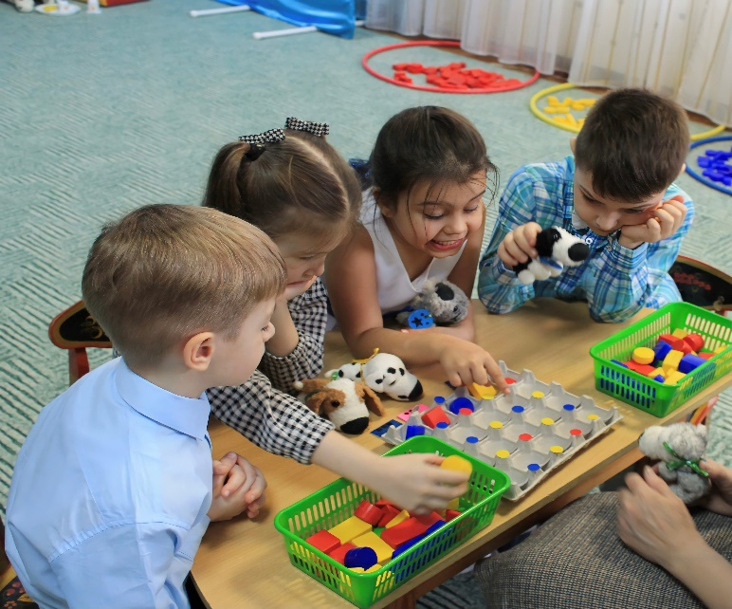 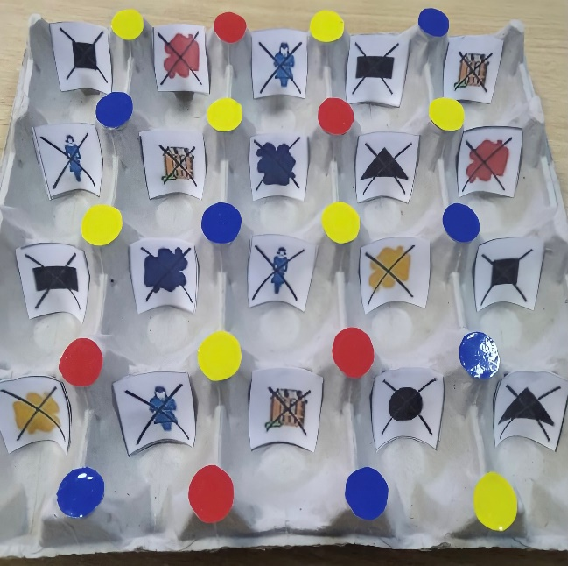 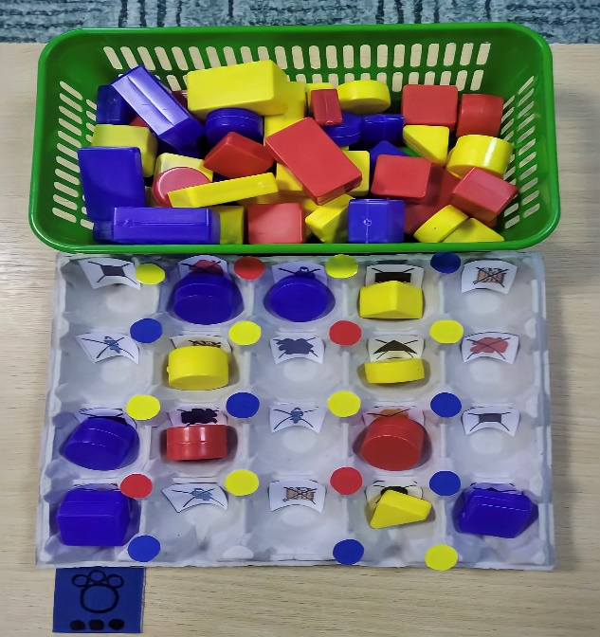 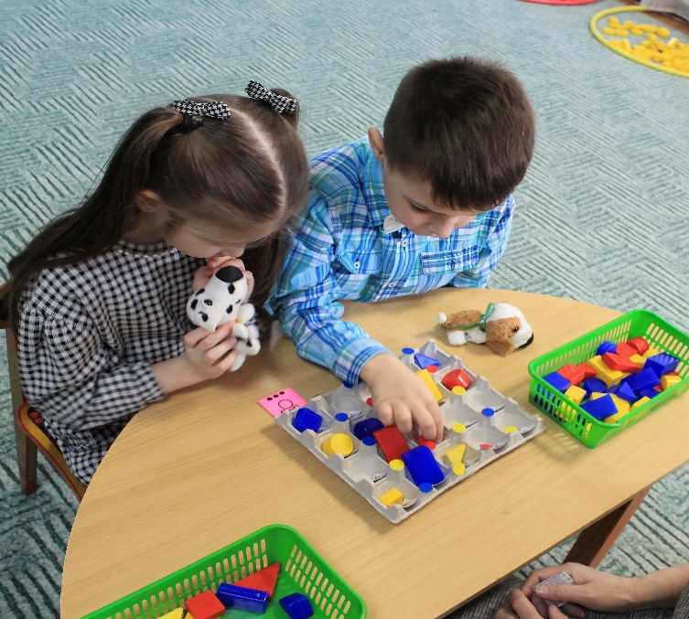

**В**: - Ребята, каждый вечер Сергей Гаврилович, кормит своих питомцев в специальной столовой. Но щенята бывают привередливыми! Я принесла корм, но он им не нравится! Ребята, скажите, какой корм я принесла?

**Д**: - Большой, прямоугольный, жёлтый и толстый.

**В**: - Видно им такой не по вкусу. Дарина, помоги мне покормить этих привередливых щенят.

- Первым покормим щенка, который подошёл к миске №1. Какой корм хочет этот щенок?

**Д**: - Не хочет большой, а хочет маленький.

*Кормит щенка.*

**В**: - Теперь покормим второго привереду. Что он хочет?

**Д**: - Не хочет жёлтый, а хочет синий.

*Кормит щенка.*

**В**: - Дальше нужно покормить третьего щенка.

**Д**: - Он не хочет прямоугольный, хочет круглый.

*Кормит щенка.*

*И т. д. Ребёнок находит и изменяет свойства блоков.*

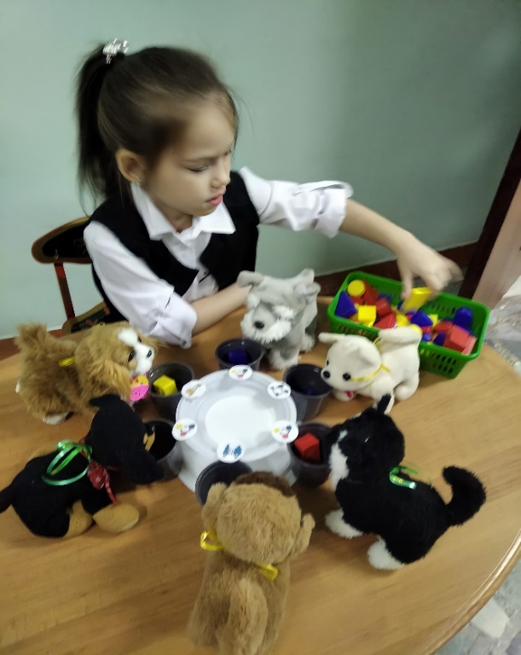 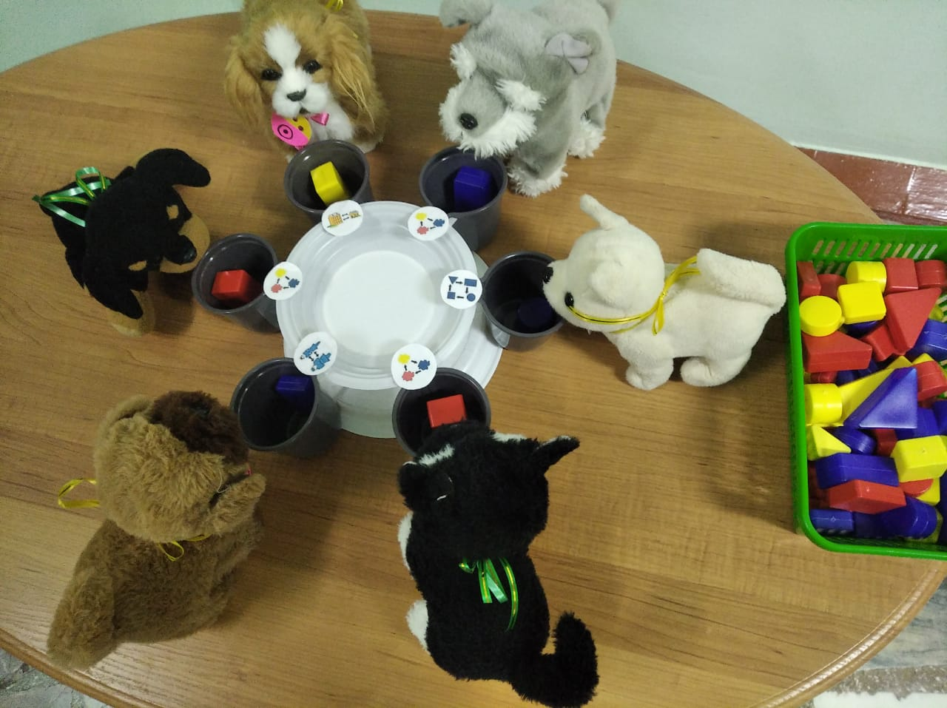

**В**: - Ребята, мы с вами большие молодцы! Что вам понравилось вам в питомнике у Сергея Гавриловича?

*Ответы детей.*

**В**: - Замечательно! Мне тоже понравилось в питомнике. Но нам уже нужно возвращаться. Надеюсь, мы сюда ещё не раз вернёмся!